Sistema Organizador Estudiantil

Especificación de Caso de Uso:

CU010-Crear Encuesta

Versión 1.0

**Lima, Diciembre del 2020**

|  |  |  |  |
| --- | --- | --- | --- |
| **Fecha** | **Versión** | **Descripción** | **Autor** |
| 8/12/2020 | 1.0 | Creación del documento. | Ortega Eddy |
|  |  |  |  |
|  |  |  |  |
|  |  |  |  |
|  |  |  |  |
|  |  |  |  |

**Control de Versiones**

INDICE

1. Descripción General 4

1.1 Diagrama de Casos de Usos. 4

1.2 Descripción 4

1.3 Actores 4

1.4 Precondiciones 4

1.5 Postcondiciones 5

1.6 Flujo Básico 5

1.7 Flujo Alternativo 5

1.8 Excepciones 5

1.9 Prototipos visuales 5

1.10 Requerimientos no funcionales 6

# Descripción General

## Diagrama de Casos de Usos.

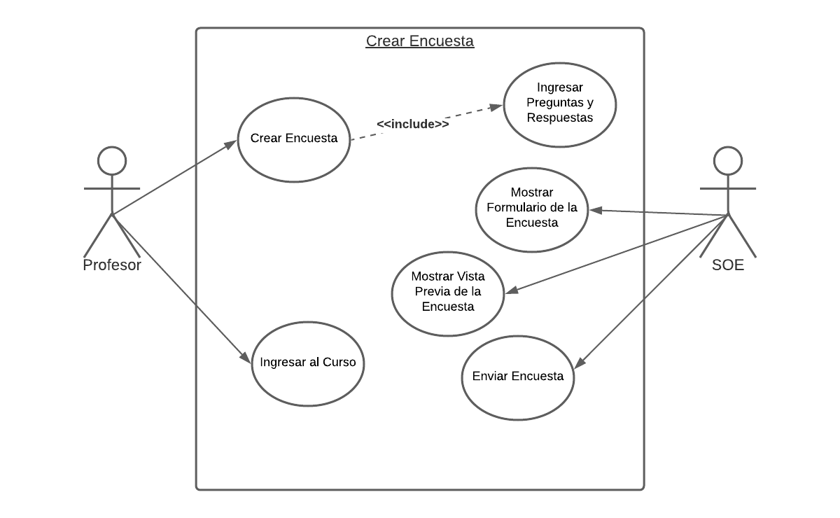

**Figura 1. Prototipo del Caso de uso: CU010- Crear Encuesta**

## Descripción

Esta funcionalidad permitirá que el Profesor cree una encuesta para los estudiantes de uno de sus cursos.

## Actores

* Profesor: Es cualquier usuario que cree cursos y tenga alumnos.
* SOE: Sistema Organizador Estudiantil.

## Precondiciones

El usuario debe ser profesor de, por lo menos, un curso.

## Postcondiciones

 El sistema envía el formulario a todos los estudiantes del curso seleccionado.

## Flujo Básico

1. El usuario ingresa al Curso donde desee crear una encuesta. [EX1]
2. El usuario selecciona “Crear Encuesta”.
3. El sistema muestra un formulario para ingresar preguntas y respuestas.
4. El usuario rellena con las preguntas y sus respectivas respuestas.
5. El sistema muestra una vista previa del formulario sobre cómo lo verán los estudiantes.
6. El usuario selecciona que la encuesta es correcta.
7. El sistema publica la encuesta y la envía a los estudiantes.

## Flujo Alternativo

6. El usuario selecciona que la encuesta es correcta.

6.1. El usuario selecciona que la encuesta no es correcta.

6.2. El sistema lo reenvía al formulario, donde el usuario puede corregir las preguntas y respuestas.

## Excepciones

**[EX1]: El usuario ingresa a un Curso:**

* Si el usuario es profesor de ningún curso, debe crear uno primero.

## Prototipos visuales

## Requerimientos no funcionales

|  |  |
| --- | --- |
| 1. RNF | **Descripción** |
| RNF01 | El sistema debe soportar una gran concurrencia de usuarios, debe soportar hasta 1 mil usuarios conectados al mismo tiempo. |
| RNF02 | El sistema tiene la capacidad de resguardar la información de los usuarios, encriptando su información. |
| RNF03 | El sistema debe estar disponible las 24 horas del día de los 7 días de la semana, los 365 días del año. |